Retours et Avoirs – Atoo-Sync GesCom

Configuration du logiciel
Activation de la création des retours
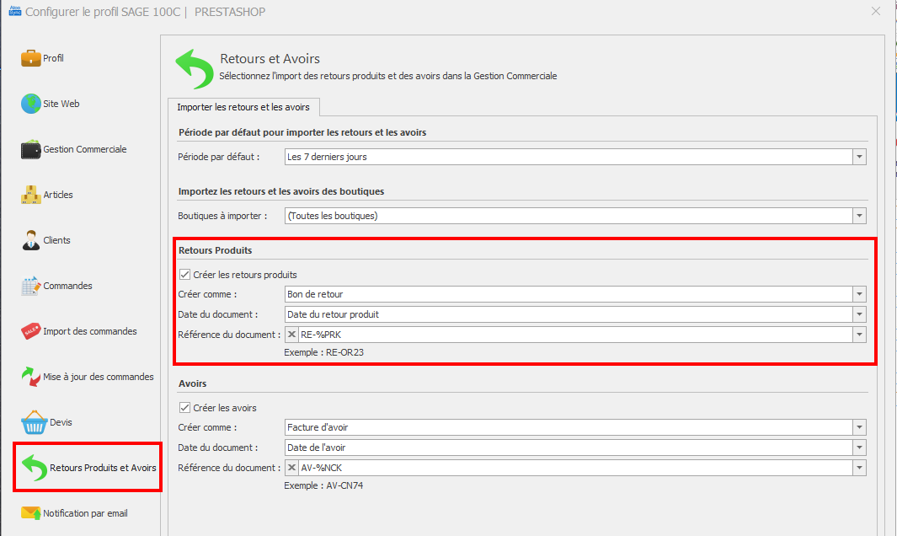

Configuration du module PrestaShop
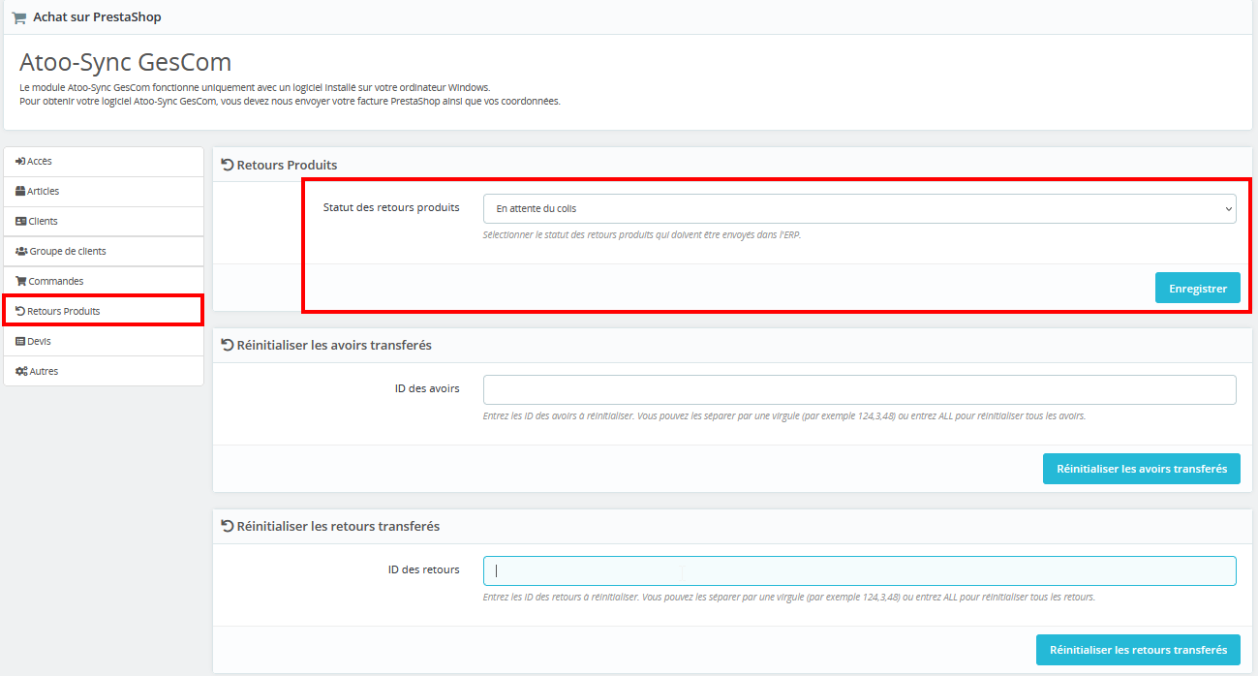

Test d’un retour produit pour un client comptoir
Le client comptoir effectue une demande de retour d’un produit livré
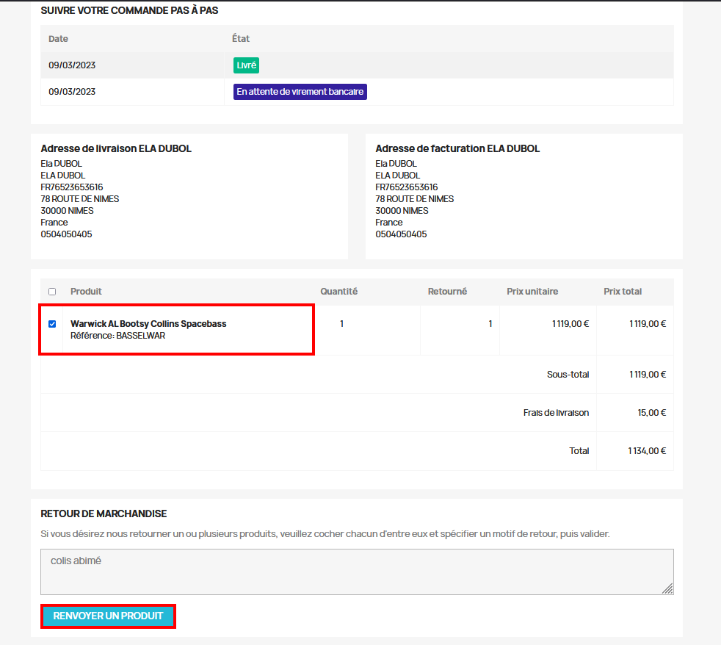
Le retour est visible dans l’onglet « Retours produit » de son compte
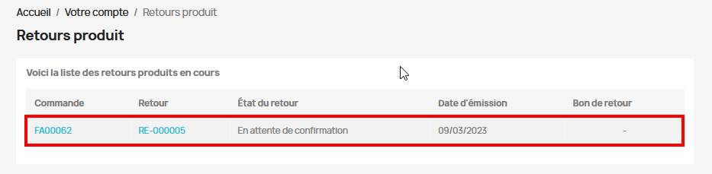
Dans PrestaShop valider le retour du produit en modifiant le statut à « Attente de colis »
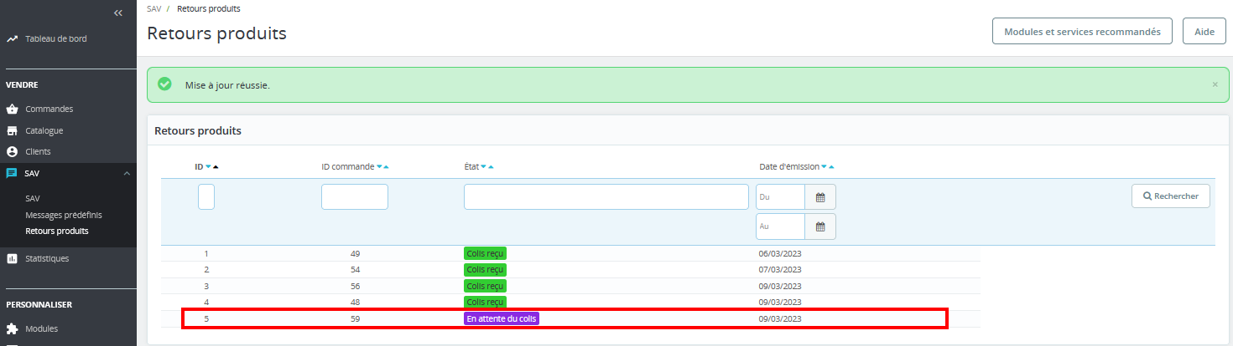
Dans le logiciel Atoo-Sync GesCom cliquer « Retours et Avoirs » pour importer le bon de retour dans la Gestion Commerciale
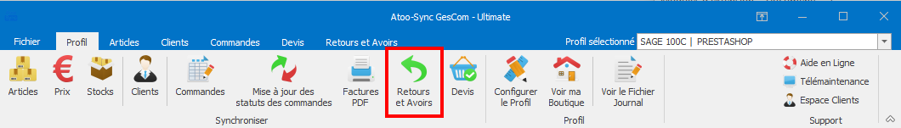
Journal :
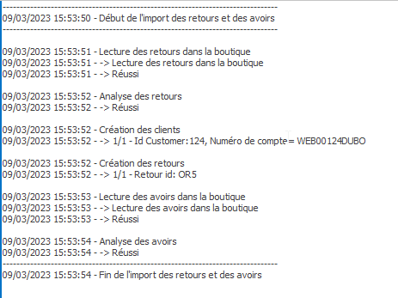

Réception du produit et génération de l’avoir
Sur PrestaShop, dans la liste des commandes, sélectionner la commande concernée par le retour.
Cliquer sur « Retourner les produits »
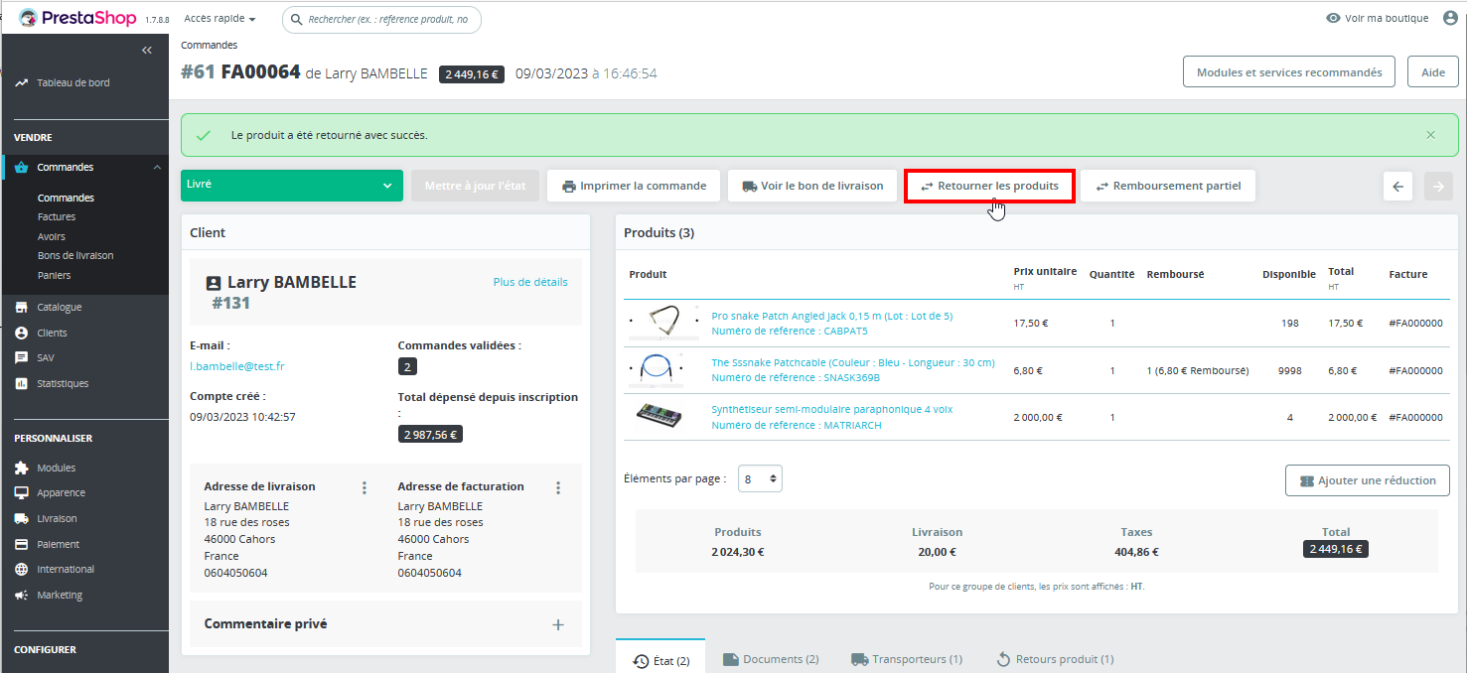
Sélectionner ensuite le ou les produits ayant été retourné, choisir les options (remise en stock / génération d’avoir) et cliquer sur « Retourner les produits »
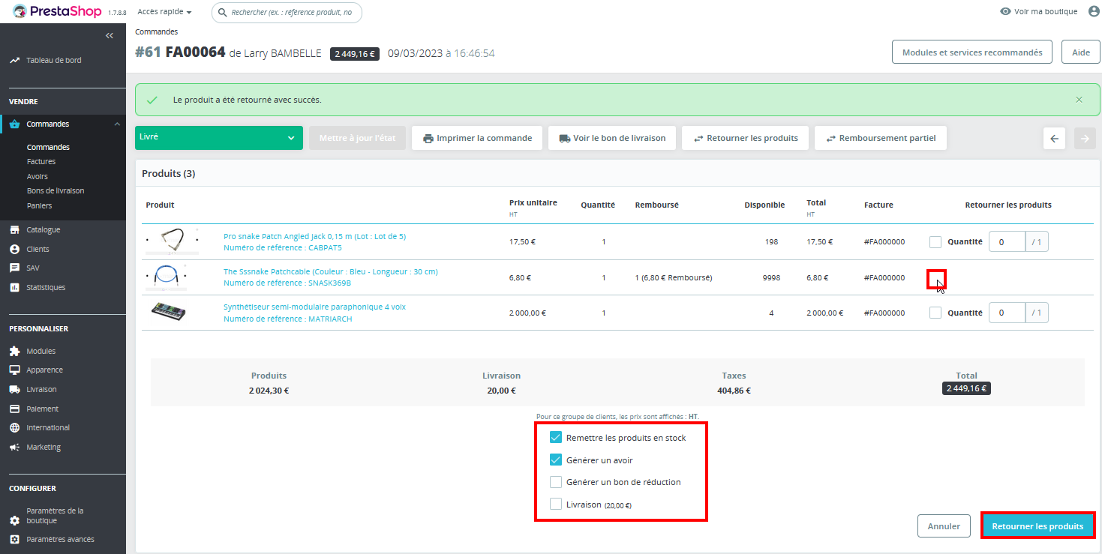
Dans le logiciel Atoo-Sync GesCom cliquer sur « Retours et Avoirs » pour importer les avoirs dans la Gestion Commerciale
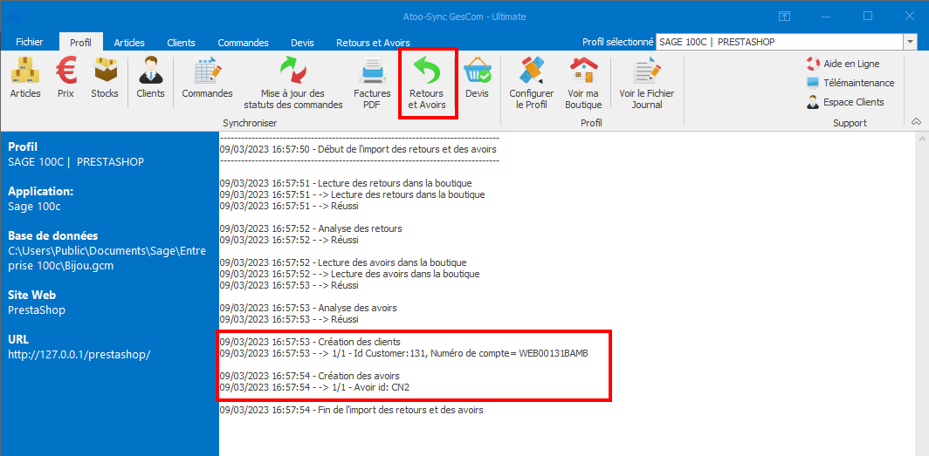
L’avoir est visible sur le compte client dans le menu « Avoirs »
